Declaração de Conflito de Interesse

Declaro que este estudo não tem conflito de interesse pertinente de nenhuma natureza.

Florianópolis, 04/10/2013.

^{Nome por extenso} | ^{Assinatura} | ^{Data}
^{Daiane da Rosa} | 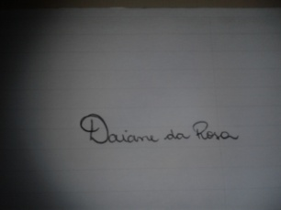 | ^{04/10/2013}
^{Moacir Pereira Junior} | 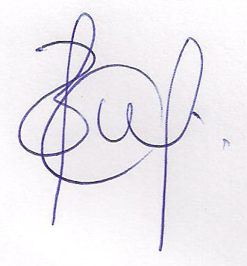 | ^{04/10/2013}
^{Fabio Henrique Ornellas} | 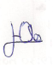 | ^{04/10/2013}
^{Hildegard Hedwig Pohl} | 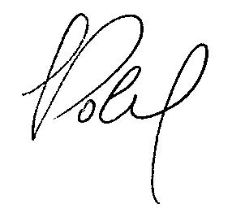 | ^{04/10/2013}

